2)

a)

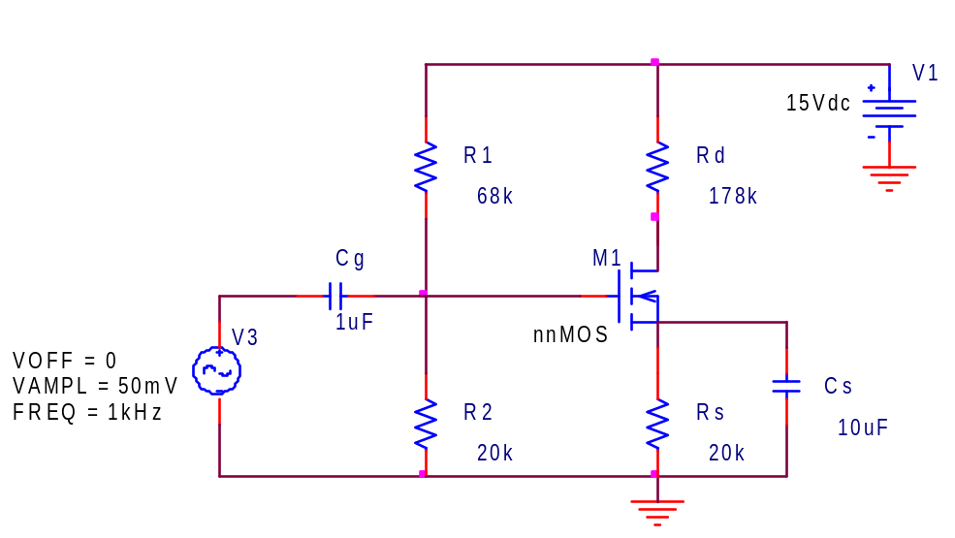

b)
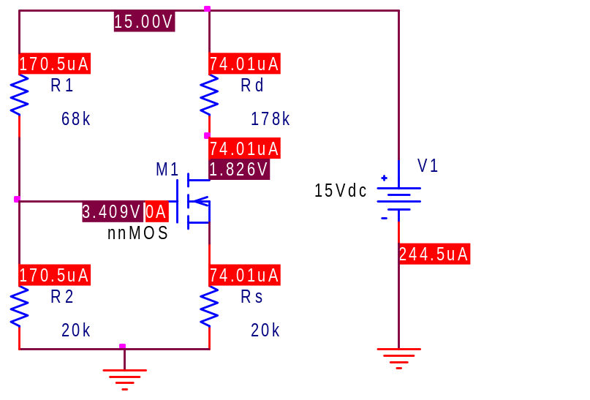
c)
R_{L} yokken;

Vin
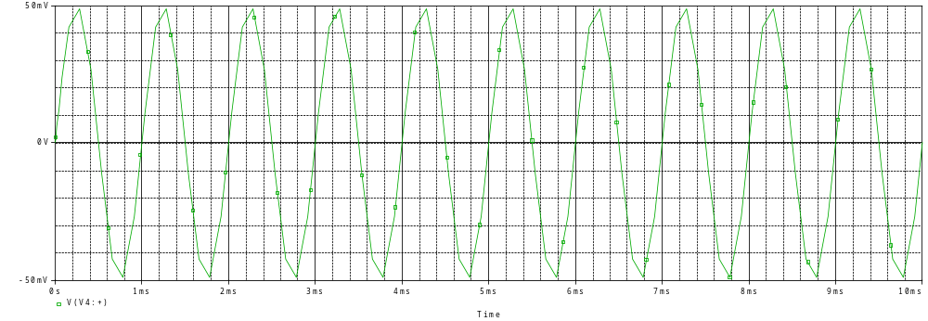

Vout
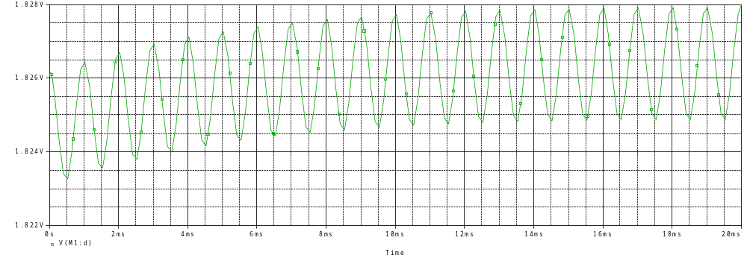

R_{L} varken;

Vin
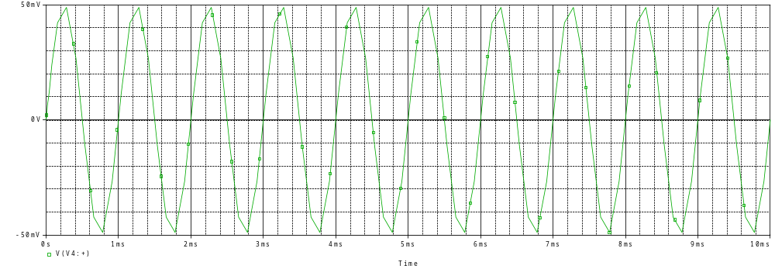

Vout
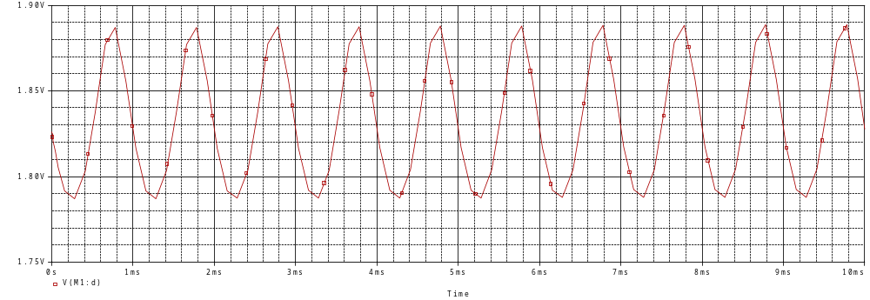

d)

 | 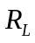varken | yokken
Giriş Voltajı (Vp-p) | 49.999 mV | 49.999 mV
Çıkış Voltajı (Vp-p) | 188.85 mV | 1.8265 V
Av | -3.777 | -36.53

